Guía de aprendizaje – DIVERSIFICADA PIE
Semana 26 (28 al 02 de octubre)
Nombre del Estudiante |  |  |  |  | Curso: 6 año A
TEMA: | Fracciones, Partes de una fracción, Representación concreta, pictórica y simbólica de una fracción.
OA: | OA. 7 (Previo al OA priorizado)  Demostrar que comprenden las fracciones propias.
O.A.(s) Adaptado: | Representar fracciones propias de manera concreta, pictórica y simbólica.
Habilidades: | Representar, Comprender. Graficar
Docente: | Katherine Artilleria Garcia  Docente PIE |  | Asignatura: |  | Matemáticas
Exigencia: 60% |  | Puntaje Ideal: 20 puntos |  | Puntaje nota 4.0: 12 ptos. |  | Puntaje Real: ____ ptos.
Indicaciones
A continuación, se presenta el archivo 2, el cual consta de una guía de trabajo, relacionada con las fracciones, la cual de inicio al trabajo con la priorización curricular propuesta por el Mineduc.
Lee atentamente las indicaciones de lo que debes realizar en esta guía de trabajo antes de contestar.

Preparación para el aprendizaje
 1) ACTIVIDAD
“Para el cumpleaños de Francisca, la mamá fue a la pastelería buscando una torta novedosa y muy deliciosa. Después de un rato se decidió y le compró una torta cuadrada de manjar con nueces. Al llegar a su casa dividió la torta en 6 trozos iguales y Francisca se comió 2 de ellos ¿Qué fracción representa lo que se comió Francisca? ¿Qué fracción comió el resto de la familia? ___________________________________________________________________________________________
___________________________________________________________________________________________

Representa gráficamente la fracción correspondiente a lo que comió Francisca y lo que comió el resto de la familia (Utiliza papel lustre y pégalo en este espacio)

Apoyo conceptual
Fracciones Propias
Una fracción propia, es aquella donde el numerador siempre es menor que el denominador. Esto quiere decir que su valor es menor que la unidad, ya que en la recta numérica está ubicada entre el cero y el uno.
Ejemplo: Un cuarto

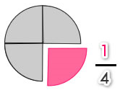

La fracción se representa matemáticamente por números que están escritos uno sobre otro y que se hallan separados por una línea recta horizontal llamada línea fraccionaria.

2) ACTIVIDAD
Escribe la fracción que representa la parte pintada, respecto del resto
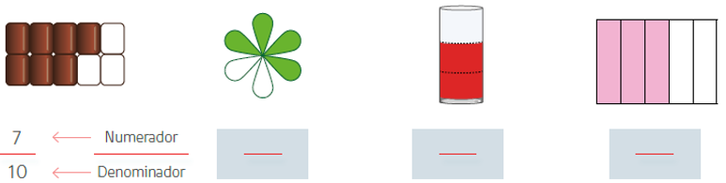

3) ACTIVIDAD
Une el nombre de cada fracción, con su representación pictórica y simbólica.

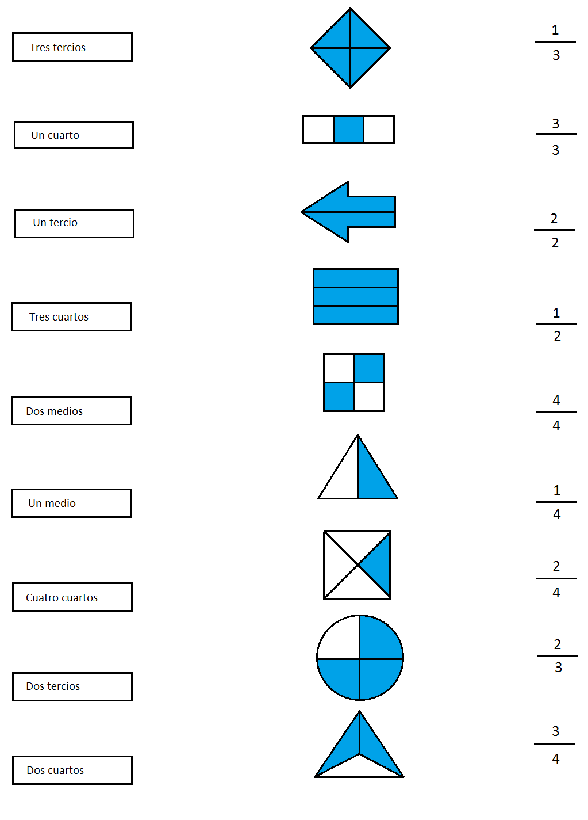


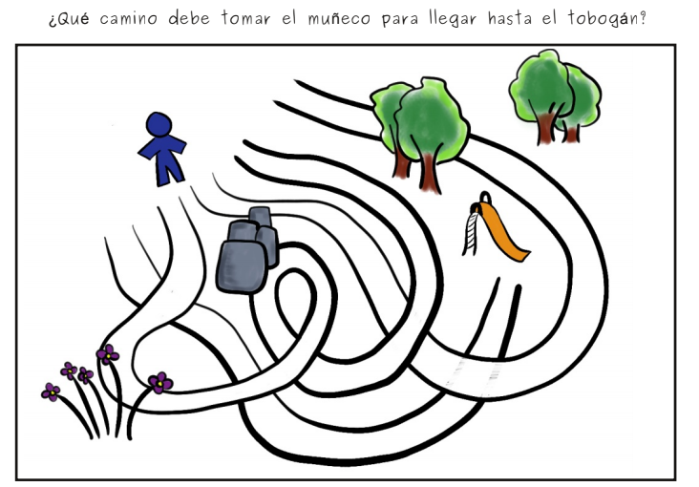

Califica la actividad
Para poder conocer tu estado de avance me gustaría que respondieras estas preguntas para tenerlo en cuenta para la próxima:
¿Cómo la encontraste? ¿Te resulto difícil o fácil realizarla? Escribe alguna sugerencia
_______________________________________________________________________________________________________________________________________________________________________________
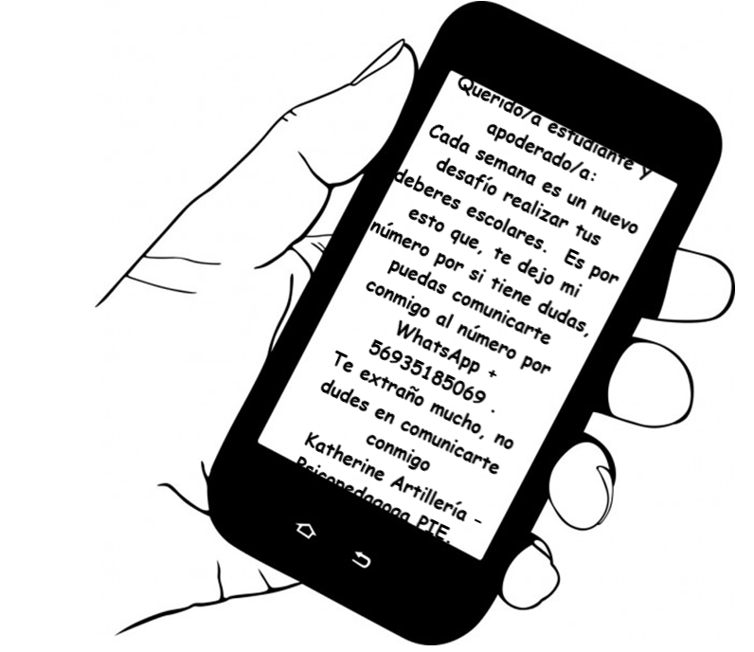


Pauta de corrección guía N°6: Priorización Curricular

N° Pregunta | Corrección | Puntaje
1 | a) Francisca se comió 2/6 (dos sextos) de la torta.  b) La familia de Francisca se comió 4/6 (cuatro sextos) de la torta. | 5 puntos
2 |  4/6 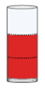2/3 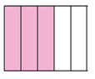3/5 | 6 puntos/ 2 cada respuesta.
3 | Tres tercios 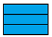3/3  Un cuarto  1/4  Un tercio 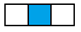1/3  Tres cuartos 3/4  Dos medios 2/2  Un medio 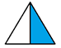1/2  Cuatro cuartos 4/4  Dos tercios  2/3  Dos cuartos  2/4 | 9 puntos/ 1 cada respuesta
Total de puntos |  | 20 Puntos

